Cahier de charge
Projet :

Développeurs :
Eugene, Sebastien Yves
Lemay, Dominic
Leblanc, Alexandre
Ziane, Mohamed Massinissa
Préparé par :
Ziane, Mohamed Massinissa
Présenté à :
Rabah, Amed Imed Eddine
Date:
14/04/2026
Tables des matières
Dépôt GitHub 3
Contexte et objectifs 3
Description 3
Contexte 3
Objectifs SMART 3
Périmètre 4
Inclus : 4
Exclus : 4
Acteurs 4
Acteurs identifiés 4
Diagramme de cas d’utilisation 5
Relations UML 6
Backlog & Wireframe 6
Kanban (Backlog) 6
Figma wireframes 6
Partie C.1 6
ACID dans CodeLink 6
Captures d’écran de Prisma Studio montrant les données de seed 7
User 7
Profile 7
Category 7
Service 7
Order 8

Dépôt GitHub
https://github.com/Massiziane/CodeLink

Contexte et objectifs

Description
Nom du projet : CodeLink
Plateforme e-commerce de services de développement permettant aux développeurs de vendre leurs services (web, mobile, API, etc.) et aux clients de les acheter via un système de catalogue, panier et paiement en ligne.
Technologies :
- Frontend : Next.js (App Router)
- Backend: Next.js (API routes / server actions)
- Base de données : Prisma + PostgreSQL
- Authentification : Clerk
- Paiement : Stripe

Contexte
- Le projet consiste à développer une plateforme web de services numériques inspirée de Fiverr, mais spécialisée pour les développeurs.
- Le client est une personne ou une équipe qui cherche à acheter rapidement des services techniques comme la création de site web, le développement d’API, la correction de bugs ou l’intégration de fonctionnalités.
- Le besoin principal est de simplifier la recherche, la commande et le paiement de services de développement dans un seul environnement clair et sécurisé.
- L’application fonctionnera comme une boutique en ligne de services numériques avec authentification via Clerk et paiement en ligne via Stripe

Objectifs SMART
- Permettre à un client de créer un compte et de se connecter en moins de 2 minutes grâce à Clerk d’ici la fin du développement du projet.
- Permettre à un développeur de publier au moins 3 offres de services avec titre, description, prix et délai de livraison avant la démonstration finale.
- Permettre à un utilisateur de rechercher et filtrer les services disponibles par catégorie, prix et type de service avec des résultats affichés en moins de 3 secondes.
- Permettre à un client d’ajouter un service au panier et de compléter un paiement Stripe en moins de 5 étapes.
- Assurer que 100% des commandes payées soient enregistrées dans l’application avec un statut de commande visible pour le client et le développeur.
- Réduire au minimum les erreurs de commande en affichant une confirmation de paiement et un résumé final après chaque transaction.

Périmètre

Inclus :
- Inscription, connexion et gestion de compte avec Clerk.
- Publication et consultation de services.
- Recherche, filtrage et ajout au panier.
- Paiement en ligne avec Stripe.
- Création et suivi de commandes.
- Interface pour clients et développeurs.

Exclus :
- Chat temps réel entre client et développeur.
- Gestion avancée de projets à long terme.
- Système de livraison physique.
- Application mobile native.
- Modération complexe automatique ou intelligence artificielle intégrée.
- Gestion comptable complète ou facturation fiscale avancée.

Acteurs

Acteurs identifiés
- Client : consulte les services, ajoute au panier et paie.
- Développeur : publie ses services et consulte ses commandes.
- Administrateur : supervise la plateforme, modère les services et gère les comptes.
- Clerk : système externe d’authentification et de gestion des sessions.
- Stripe : système externe de traitement des paiements.
- Service de notification : système externe optionnel pour envoyer des courriels de confirmation.

Diagramme de cas d’utilisation
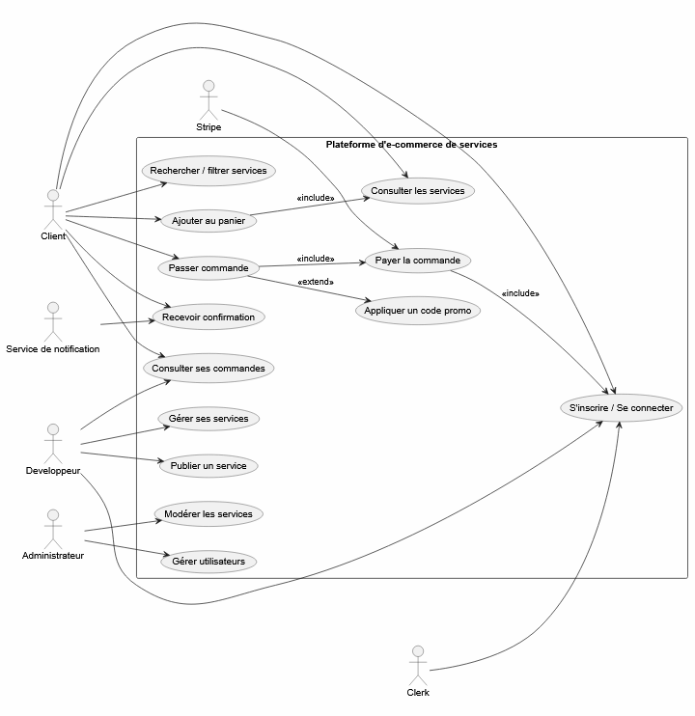

Relations UML
- <<include>> Ajouter au panier inclut Consulter les services parce qu’un client doit d’abord voir un service avant de l’acheter.
- <<include>> Passer commande inclut Payer la commande parce que le paiement est une étape obligatoire de l’achat.
- <<include>> S’inscrire / Se connecter est requis pour accéder aux fonctions transactionnelles de la plateforme, surtout lors du paiement et du suivi de commande.
- <<extend>> Appliquer un code promo étend Passer commande parce que cette action est optionnelle et n’arrive que si le client possède un code valide.

Backlog & Wireframe

Kanban (Backlog)
https://github.com/users/Massiziane/projects/3

Figma wireframes
https://www.figma.com/make/zEleW4HoCqTGBbaG4mfQrc/CodeLink?t=uC3j0EBchInDPG9H-1

Partie C.1

ACID dans CodeLink
Le projet illustre bien ACID à travers la création transactionnelle d’une commande dans createOrder().
- Atomicité : dans createOrder(), la création de la commande et des OrderItem doit réussir ensemble. Si le service demandé est introuvable ou non publié, la transaction échoue et rien n’est enregistré, donc on évite une commande “à moitié créée”.
- Cohérence : la base doit toujours respecter les règles métier du schéma, par exemple un OrderItem doit pointer vers un Service existant et publié. La quantité doit rester supérieure à zéro et le total de la commande doit correspondre à la somme des services achetés.
- Isolation : si deux clients essaient d’acheter en même temps le dernier service disponible, chaque transaction doit être traitée comme si elle était seule. Sans bonne isolation, on risque une double vente ou un état intermédiaire incohérent.
- Durabilité : une fois la transaction validée, la BD garantit que la commande, ses articles et son total restent enregistrés même en cas de panne ou de redémarrage. C’est ce qui rend l’achat fiable après le commit.

Captures d’écran de Prisma Studio montrant les données de seed

User
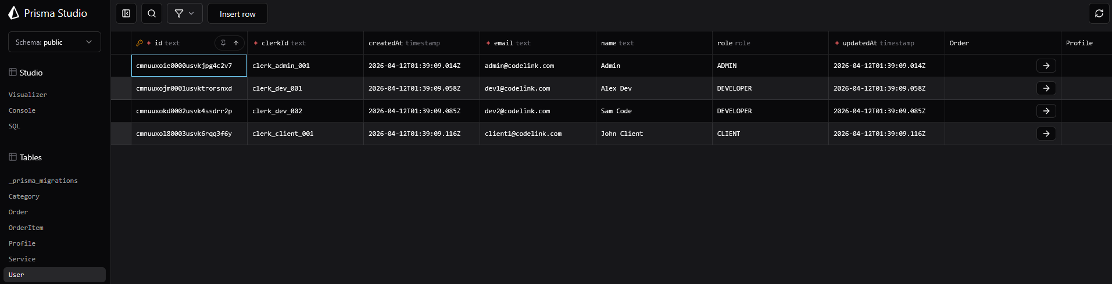

Profile
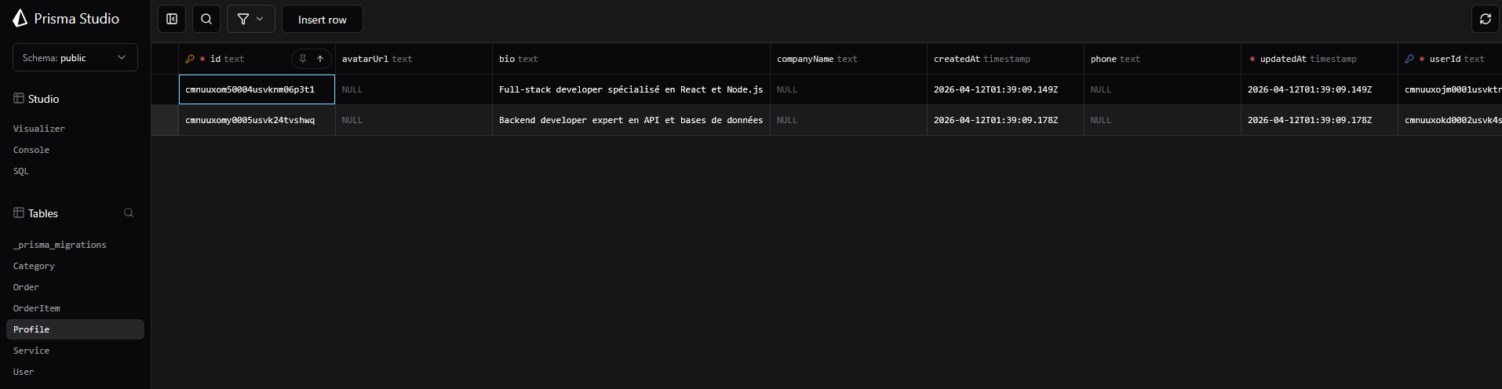

Category
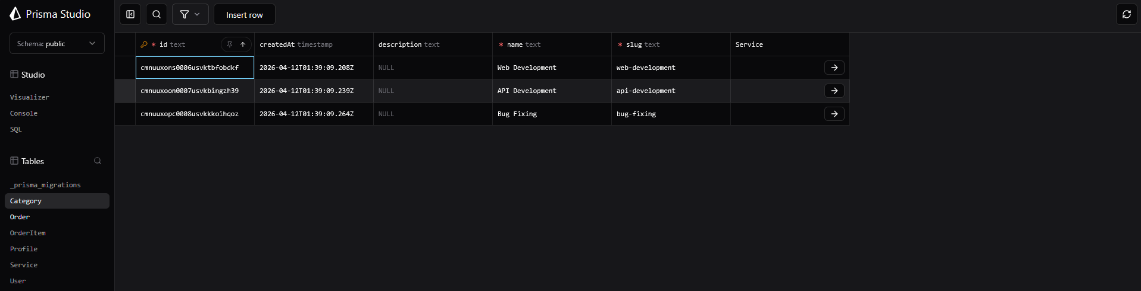

Service
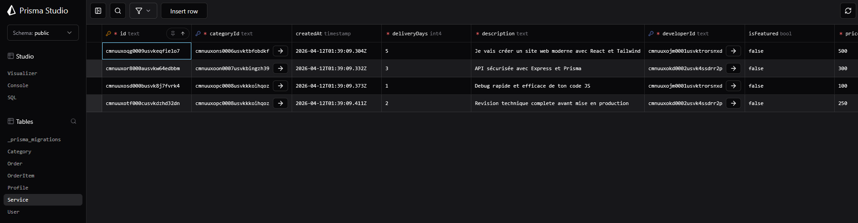

Order
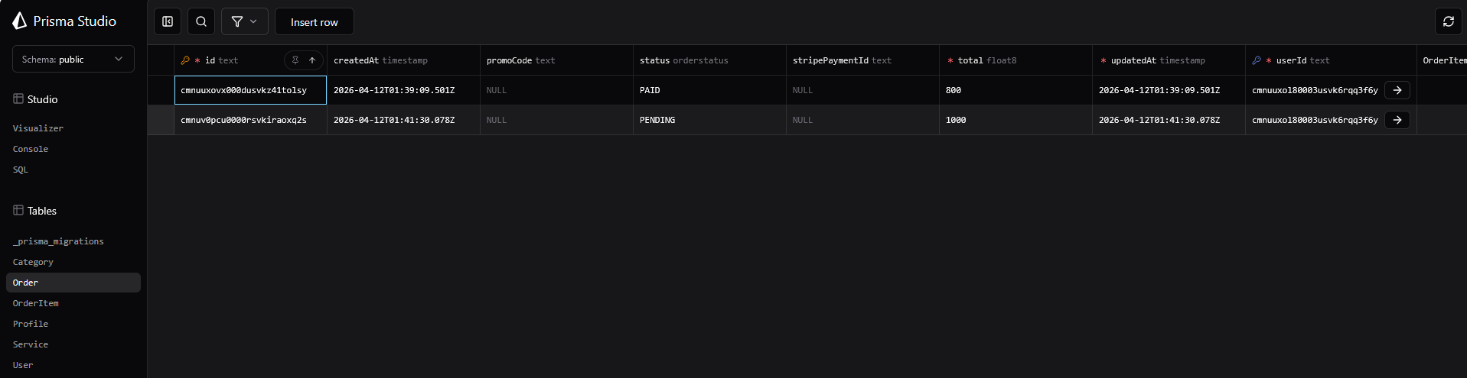

Captures d’écran de l’exécution des tests transactionnels (réussite + échec)
…

